Allegato 1
Legge federale sull’assicurazione malattie (LAMal)

Modifica del 19 marzo 2010 (FF 2009 5757)

art. 64a LAMal
¹Se l’assicurato non paga premi o partecipazioni ai costi entro la scadenza prevista, l’assicuratore, dopo almeno un sollecito scritto, deve diffidarlo assegnandogli un termine supplementare di 30 giorni e indicandogli le conseguenze della mora (cpv. 2).
²Se, nonostante la diffida, l’assicurato non paga i premi, le partecipazioni ai costi e gli interessi di mora entro il termine assegnato, l’assicuratore deve richiedere l’esecuzione. Il Cantone può esigere che l’assicuratore comunichi all’autorità cantonale competente il nome dei debitori escussi.
³L’assicuratore comunica all’autorità cantonale competente il nome degli assicurati interessati nonché, per ogni debitore, l’importo complessivo dei crediti relativi all’assicurazione obbligatoria delle cure medico-sanitarie (premi e partecipazioni ai costi in arretrato, interessi di mora e spese di esecuzione) per i quali, durante il periodo considerato, è stato rilasciato un attestato di carenza di beni o un titolo equivalente. L’assicuratore chiede all’organo di revisione designato dal Cantone di confermare l’esattezza dei dati che ha comunicato al Cantone e trasmette la conferma a quest’ultimo.
⁴Il Cantone assume l’85 per cento dei crediti oggetto della comunicazione di cui al capoverso 3.
⁵L’assicuratore conserva gli attestati di carenza di beni e i titoli equivalenti sino al pagamento integrale dei crediti in arretrato. Non appena l’assicurato ha saldato in tutto o in parte il debito verso l’assicuratore, questi restituisce al Cantone il 50 per cento dell’importo ricevuto dall’assicurato.
⁶In deroga all’articolo 7, l’assicurato in mora non può cambiare assicuratore finché non ha pagato integralmente i premi e le partecipazioni ai costi in arretrato, nonché gli interessi di mora e le spese di esecuzione. È fatto salvo l’articolo 7 capoversi 3 e 4.
⁷Gli assicurati che nonostante l’esecuzione non pagano i premi possono essere registrati dai Cantoni in un elenco accessibile unicamente ai fornitori di prestazioni, ai Comuni e al Cantone interessato. Su notificazione del Cantone, l’assicuratore sospende l’assunzione dei costi delle prestazioni fornite a questi assicurati, salvo nei casi d’urgenza medica, e informa l’autorità cantonale competente della sospensione delle prestazioni e dell’annullamento di tale sospensione dopo il pagamento dei crediti in arretrato da parte degli assicurati.
⁸Il Consiglio federale stabilisce i compiti dell’organo di revisione e designa i titoli considerati equivalenti all’attestato di carenza di beni. Disciplina le modalità relative alla procedura di diffida e di esecuzione, alla comunicazione dei dati ai Cantoni da parte degli assicuratori, nonché ai versamenti dei Cantoni agli assicuratori.
⁹Il Consiglio federale emana disposizioni relative al mancato pagamento dei premi e delle partecipazioni ai costi per le persone tenute ad assicurarsi residenti in uno Stato membro della Comunità europea, in Islanda o in Norvegia.

Art. 65 cpv. 1, 2, 4^{bis} e 5
¹I Cantoni accordano riduzioni dei premi agli assicurati di condizione economica modesta. Versano l’importo per la riduzione del premio direttamente agli assicuratori presso i quali queste persone sono assicurate. Il Consiglio federale può estendere la cerchia degli aventi diritto a persone tenute ad assicurarsi che non hanno il domicilio in Svizzera, ma che vi soggiornano per un lungo periodo.
²Lo scambio di dati fra i Cantoni e gli assicuratori avviene sulla base di uno standard uniforme. Il Consiglio federale disciplina le modalità dopo aver sentito i Cantoni e gli assicuratori.
^{4bis}Il Cantone comunica all’assicuratore il nome degli assicurati che hanno diritto a una riduzione dei premi e l’importo della riduzione con un anticipo sufficiente, affinché gli assicuratori possano tenere conto della riduzione al momento della fatturazione dei premi. L’assicuratore informa gli aventi diritto dell’importo effettivo della riduzione al più tardi in occasione della fatturazione successiva.
⁵In caso di riduzione dei premi, gli assicuratori sono tenuti a collaborare oltre quanto previsto dalle disposizioni concernenti l’assistenza amministrativa e giudiziaria di cui all’articolo 82.

Disposizioni transitorie della modifica del 19 marzo 2010
¹L’assicuratore rimunera le prestazioni all’assicurato (terzo garante), al fornitore di prestazioni (terzo pagante) o al Cantone che assume:
a. i premi e le partecipazioni ai costi in arretrato scaduti al momento dell’entrata in vigore della presente modifica per i quali è stato rilasciato un attestato di carenza di beni o un titolo equivalente; e
b. gli interessi di mora e le spese di esecuzione scaduti al momento dell’entrata in vigore della presente modifica.
²Se il Cantone non assume i premi e le partecipazioni ai costi in arretrato scaduti al momento dell’entrata in vigore della presente modifica per i quali è stato rilasciato un attestato di carenza di beni o un titolo equivalente, la sospensione delle assunzioni dei costi delle prestazioni conformemente al diritto anteriore è mantenuta e le prestazioni fornite sino all’entrata in vigore della presente modifica non sono rimborsate. Non appena l’assicurato ha pagato integralmente i premi e le partecipazioni ai costi in arretrato, nonché gli interessi di mora e le spese di esecuzione, l’assicuratore assume i costi delle prestazioni fornite.
³I Cantoni introducono il sistema di riduzione dei premi conformemente all’articolo 65 capoverso 1 entro due anni dall’entrata in vigore della presente modifica.
Fintanto che l’importo della riduzione dei premi è versato direttamente agli assicurati, il Cantone assume, invece dell’85 per cento, l’87 per cento dei crediti di cui all’articolo 64a capoverso 4.

Allegato 2

Cronistoria relativa alla gestione degli assicurati morosi: i tre periodi che hanno segnato la legislazione cantonale

1. Periodo precedente all’entrata in vigore della LAMal
L'assicurazione sociale contro le malattie era disciplinata dalla Legge federale sull'assicurazione contro le malattie (LAMI), del 13 giugno 1911, che è entrata in vigore il 1. gennaio 1914 ed è stata oggetto di una sola revisione nel 1964 entrata in vigore il 1. gennaio 1965. A livello federale l'assicurazione malattie era facoltativa. La normativa lasciava, tuttavia, ai Cantoni la facoltà di dichiararne l’obbligatorietà generale, o limitata a certe classi della popolazione. Il Cantone Ticino è stato uno dei quattro Cantoni che ha introdotto l'assicurazione obbligatoria per quasi tutta la popolazione.
Allo scopo quindi di istituire l’assicurazione obbligatoria della cura medica e dei medicamenti su tutto il territorio cantonale giusta l’art. 2 LAMI, nel Cantone Ticino sono state emanate dapprima la Legge cantonale sull’assicurazione obbligatoria e facoltativa contro le malattie e gli infortuni del 7 novembre 1962 e poi la Legge sull’assicurazione obbligatoria contro le malattie (LCAM), del 28 maggio 1986, alla quale hanno fatto seguito la LCAM del 10 dicembre 1991 e del 18 maggio 1994.
Per quanto attiene agli assicurati morosi, in regime LCAM vigeva il divieto della sospensione del diritto alle prestazioni previste dall’assicurazione obbligatoria contro le malattie da parte delle casse malattie convenzionate per i membri interessati. Tuttavia, il Cantone era tenuto a fornire una garanzia di pagamento tramite l’Ufficio cantonale dell’assistenza sociale per le quote volte a coprire le prestazioni minime obbligatorie e le partecipazioni alle spese oggetto di procedure esecutive sfociate in attestati di carenza di beni.

2. Periodo in costanza LAMal/LCAMal
La promulgazione della LAMal il 1. gennaio 1996 ha comportato l’introduzione di una nuova normativa cantonale, segnatamente la LCAMal del 26 giugno 1997, che è entrata in vigore retroattivamente il 1. gennaio 1997.
Il tema degli assicurati insolventi non è stato compiutamente disciplinato a livello federale dalla LAMal. Solo l’ordinanza federale di applicazione riportava indicazioni al riguardo.
Al fine di evitare la sospensione assicurativa in caso di insolvenza dell’assicurato, la legge cantonale di applicazione contemplava la presa a carico da parte del Cantone dei crediti scoperti per gli assicurati insolventi ai quali era stato rilasciato un attestato di carenza di beni. L‘intenzione cantonale era soprattutto indirizzata alle fasce più a rischio della popolazione, da una parte, per limitare l’intervento dell’assistenza sociale e, dall’altra, per applicare il principio dell’universalità secondo il quale tutta la popolazione residente è obbligatoriamente assicurata dalla LAMal.
In questo modo le disposizioni cantonali garantivano agli assicuratori malattie il rimborso dei premi non pagati dagli assicurati escussi e diventati insolventi, compresi gli interessi, le spese esecutive e le spese per le partecipazioni (i cosiddetti oneri LAMal scoperti). Oltre a ciò, tali norme vietavano agli assicuratori di:
- sospendere la rimunerazione delle prestazioni;
- compensare i crediti scoperti attraverso la trattenuta di prestazioni a favore dell’assicurato;
- compensare i crediti scoperti con la trattenuta di importi di riduzione di premio a favore degli assicurati.

3. Il presente
L’art. 64a LAMal costituisce la base legale formale che disciplina il mancato pagamento dei premi e delle partecipazioni ai costi nonché le loro conseguenze. La disposizione, entrata in vigore il 1. gennaio 2006, è stata adottata dalle Camere federali il 18 marzo 2005 con l’obiettivo di proteggere la collettività degli assicurati da aumenti di premi dovuti all’impossibilità di recuperare le somme dovute da assicurati che cambiavano assicuratore senza avere in precedenza pagato quanto dovuto.
Secondo tale norma gli assicuratori sono autorizzati a sospendere l’assunzione dei costi delle prestazioni agli assicurati che, nonostante diffida, non pagano i premi o le partecipazioni ai costi già al momento in cui è presentata una domanda di proseguire l’esecuzione secondo la Legge federale sulla esecuzione e sui fallimenti (LEF), dell’11 aprile 1889.
La disposizione è intesa, da un lato, a garantire l’attuazione della procedura esecutiva per debiti e, quindi, la riscossione dei premi o delle partecipazioni ai costi scaduti da parte dell’assicuratore e, dall’altro, a mettere sotto pressione i debitori solvibili, ma che non vogliono pagare, con la sospensione dell’assunzione dei costi delle prestazioni fino a quando i premi, la partecipazione ai costi, gli interessi di mora e le spese di esecuzione non saranno interamente versati. Con la sospensione si garantisce che non insorgano lacune nella protezione assicurativa.
Con l’introduzione di tale norma, sono venuti meno i presupposti stabiliti dalla legislazione cantonale volti ad evitare la sospensione assicurativa agli assicurati morosi tramite il rimborso dei premi scoperti agli assicuratori. Di conseguenza, sono stati promulgati i Decreti legislativi del 18 settembre 2007, del 15 dicembre 2008 e, infine, del 16 dicembre 2009 volti a disciplinare le conseguenze del mancato pagamento dei premi e delle partecipazioni ai costi nell’assicurazione obbligatoria contro le malattie (in seguito: DL). Attraverso i DL il nostro Cantone ha aggiornato completamente il proprio modello di intervento e ha stabilito la procedura, atteso che incombe ai Cantoni regolare gli aspetti conseguenti alla sospensione delle prestazioni LAMal. Con il Regolamento della legge di applicazione della legge federale sull’assicurazione malattie (Reg. LCAMal), del 13 novembre 2007, sono, invece, state definite le norme di applicazione.
L’attuale soluzione cantonale nel settore degli assicurati con sospensione delle prestazioni LAMal persegue, secondo il decreto legislativo in vigore, due obiettivi:
- proteggere gli assicurati minorenni tramite il rimborso degli oneri LAMal scoperti.
Il Cantone rimborsa agli assicuratori malattie i crediti scoperti relativi agli assicurati minorenni con sospensione delle prestazioni dovuta al fatto che i genitori non hanno pagato i premi e/o le partecipazioni;
- proteggere gli assicurati maggiorenni tramite la prioritaria assunzione dei costi delle cure di prima necessità prestate dai fornitori di prestazioni e il sussidiario rimborso degli oneri LAMal scoperti agli assicuratori malattie.
Il Cantone fornisce una garanzia delle cure di prima necessità, se riconosciute tali, nei confronti degli assicurati con sospensione delle prestazioni LAMal con le seguenti modalità:
- in via prioritaria assumendo direttamente i costi delle cure fornite, in particolare, dall’Ente Ospedaliero Cantonale (EOC), dall’Organizzazione sociopsichiatrica cantonale (OSC), dal Cardiocentro Ticino (CCT) e dalle farmacie;
- in via sussidiaria rimborsando agli assicuratori malattie gli oneri LAMal scoperti.
È stato ritenuto opportuno, in determinati casi, pagare gli oneri LAMal scoperti, al fine di ristabilire la copertura assicurativa. Secondo l’art. 45 Reg. LCAMal sono interessati gli assicurati sospesi bisognosi di cure importanti o continue e i casi in cui, a tutela della salute individuale della persona interessata, è indicato mantenere o ripristinare l’accesso ordinario ai fornitori di prestazioni.
Il Reg. LCAMal contempla pure delle misure di prevenzione volte ad evitare future situazioni di sospensione delle prestazioni attraverso l’incentivazione al pagamento autonomo degli oneri LAMal tramite un rappresentante, quale un tutore, un curatore o un’altra persona qualificata e designata (cosiddetto intervento sociale).
Allegato 3: procedura proposta con il Messaggio

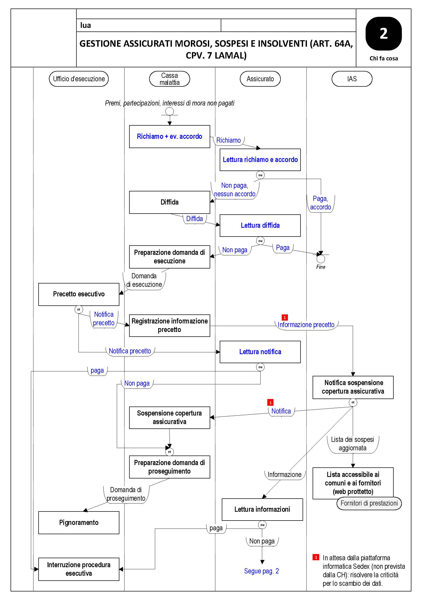
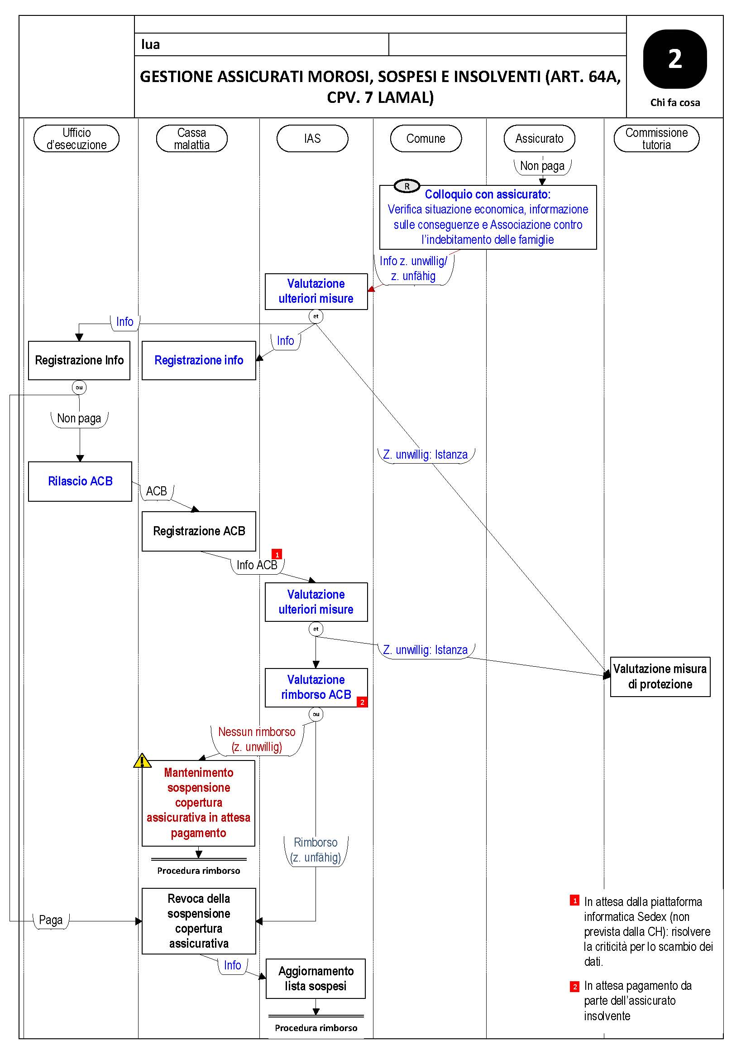

Gli altri Cantoni sono: Friburgo, Neuchâtel e Basilea-Città.
Art. 90 OAMal. Dal 1. agosto 2007 l’art. 90 OAMal è stato modificato. I capoversi da 2 a 7 sono stati abrogati e sostituiti dagli art. 105a OAMal e seguenti, mentre l’art. 90 OAMal prevede che i premi devono essere pagati in anticipo e di regola mensilmente.
Articoli da 20 a 22 LCAMal.
FF 2004 3869.
Articoli da 39 a 59.
Art. 1 cpv. 1 DL.
Articoli 1 cpv. 2 DL e 43 Reg. LCAMal.
Articoli 1 cpv. 2 lett. b) DL e 51-53 Reg. LCAMal.
Art. 1 cpv. 2 lett. a) DL.

